Příloha č. 1 ZD

Technické podmínky

veřejné zakázky malého rozsahu na dodávky
„Nábytek pro budovu č. 22 - kancelářský“

zadávané mimo režim zákona č. 134/2016 Sb., o zadávání veřejných zakázek v platném znění (dále také „ZZVZ“). Jedná se o veřejnou zakázku malého rozsahu dle § 27 ZZVZ. Veřejná zakázka je zadávána v souladu s § 31 ZZVZ. Veřejná zakázka je zadávána v souladu s vnitřními předpisy zadavatele.

Technické podmínky tvoří jako příloha č. 1 nedílnou součást textové části zadávací dokumentace a vymezují podrobně technickou specifikaci a požadavky zadavatele na předmět plnění. Technické podmínky jsou pro dodavatele závazné. Nesplnění požadavků zadavatele vymezených technickými podmínkami vede k vyloučení dodavatele z další účasti v zadávacím řízení.

Elektronická podoba zadávací dokumentace vč. všech jejích částí a příloh je pro oslovené dodavatele v kompletní podobě bezplatně k dispozici na profilu zadavatele https://zakazky.vfu.cz/.

Pokud se v zadávací dokumentaci vyskytnou požadavky nebo odkazy na obchodní firmy, názvy nebo jména a příjmení, specifická označení zboží a služeb, které platí pro určitou osobu, popřípadě její organizační složku za příznačné, patenty na vynálezy, užitné vzory, průmyslové vzory, ochranné známky nebo označení původu, je dodavatel oprávněn navrhnout i jiné, technicky a kvalitativně obdobné řešení, které musí splňovat technické a funkční požadavky zadavatele uvedené v této zadávací dokumentaci.

Další požadavky na plnění (např. rozměry nábytku) jsou uvedené v Položkovém rozpočtu, který tvoří jako příloha č. 1 nedílnou součást smluvního vzoru Kupní smlouvy č. 9130/00198 (smluvní vzor pak tvoří jako příloha č. 2 nedílnou součást ZD).

Technická specifikace a minimální technické požadavky zadavatele:

Název položky: Spisová skříň s dvířky
Knihovna velká se skříňkou dole
Kontejner pojízdný
Pracovní stůl
Jednací stůl

Technický popis (informace platné pro všechny výše uvedené položky):
Nábytek z lamina bude vyroben z oboustranně laminované dřevotřískové desky o tloušťce 18 mm (např. Egger, Kronospan atd.).

Korpus skříní a zásuvek bude konstrukčně řešen truhlářským lepeným spojem (bukový kolík) a bude ohraněn ABS hranou o tloušťce 1 mm v barvě korpusu nebo v kontrastní barvě. Záda skříní budou vyrobena z jednostranně lakované HDF desky (High Density Fibreboard – vysoce zhuštěná dřevovláknitá deska) o tloušťce 3 mm (pojízdné kontejnery budou mít záda vyrobena z laminované dřevotřískové desky o tloušťce 18 mm). Dvířka a čela zásuvek skříní budou ohraněny ABS hranou o tloušťce 2 mm v barvě korpusu nebo v kontrastní barvě a budou opatřena tlumícím silikonovým dorazem.

Dvířka skříní budou montována závěsným klipovým systémem. Zásuvky budou na rolničkovém polovýsuvném pojezdu. Dveřní a zásuvkové úchytky budou dodávány kovové (tvar U, ø 8 mm, rozteč 160 mm) s chromovou povrchovou úpravou. Výškově stavitelné police budou na ocelové čipkové podpěře zabraňující vysunutí police. Skříňky budou na plastových výškově stavitelných nožkách. Kontejnery budou mít černá otočná kolečka.

Postforming (tloušťka 28 mm) je určen na pracovní nebo kancelářské stoly. Jedná se o dřevotřískové desky jednostranně laminované (vysokotlakým laminátem CPL tloušťky 0,6 mm nebo HPL tloušťky 0,8 mm) s přední zaoblenou hranou.
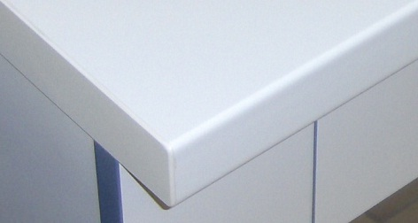
Snadná údržba, použití pracovní desky všech typů se zaměřením na pracovní, odkládací nebo kancelářské stoly, nevýhodou je střední chemická odolnost, nevhodné do vlhkých prostředí, nevhodné pro práci s vysokými teplotami a kde budou používány peroxidy, koncentrované roztoky kyselin a zásad, nevhodné pro kyselinu dusičnou, chlorovodíkovou a sírovou, mezi kritické látky pro tuto desku patří silné kyseliny s koncentrací nad 10 %.

Barevné provedení nábytku - dodavatel je povinen poskytnout na výběr min 10 variant barevných odstínů a dekorů lamina a min 10 variant dekorů ABS hran

Rozměry nábytku – dle Položkového rozpočtu

Ilustrační vyobrazení: Spisová skříň s dvířky

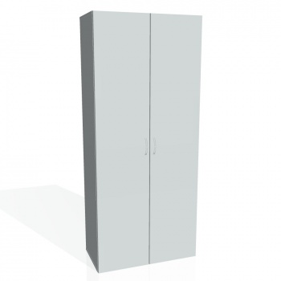

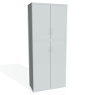

Ilustrační vyobrazení: Knihovna velká se skříňkou dole

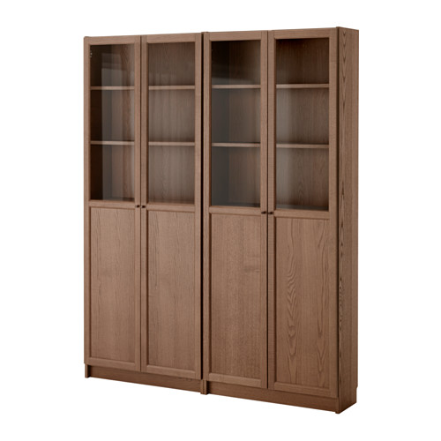

Ilustrační vyobrazení: Kontejner pojízdný

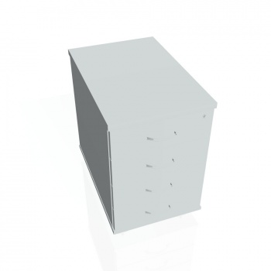

Ilustrační vyobrazení: Pracovní stůl / Jednací stůl

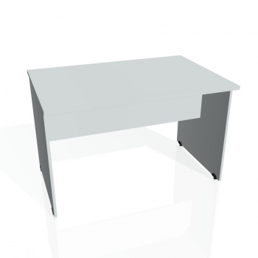

Název položky: Kancelářská pracovní židle

Technický popis:

Kancelářská pracovní židle s vysokým opěrákem, asynchronní mechanismus - nezávislé nastavení úhlu sedáku a opěráku, nastavení výšky opěráku mechanismem up-down, plynový píst, ocelová chromovaná báze, volitelné područky, nosnost 130 kg.

Materiál čalounění: dodavatel je povinen poskytnout na výběr min 10 barevných variant čalounění

Ilustrační vyobrazení:

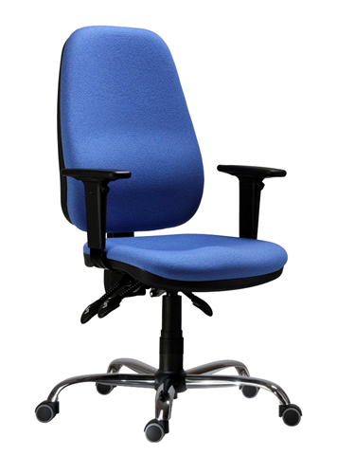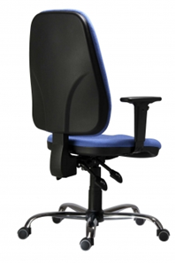

Název položky: Židle - žák

Technický popis:

Čalouněná židle-žák s osobitým designem, celková šířka je optimalizována pro maximální využití místa, ocelový rám s profilem 30 x 15 mm, černý lak, černý plast opěradla, stohovatelnost - 3 kusy, nosnost 130 kg.

Materiál čalounění: dodavatel je povinen poskytnout na výběr min 10 barevných variant čalounění

Ilustrační vyobrazení:

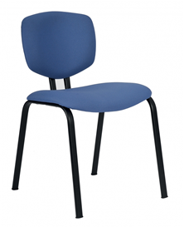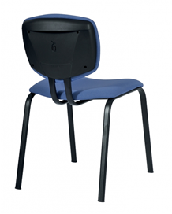

Název položky: Kancelářská židle

Technický popis:

Kancelářská židle se středně vysokým opěrákem, asynchronní mechanismus - nezávislé nastavení úhlu sedáku a opěráku, nastavení výšky opěráku mechanismem up-down, plynový píst. Nosnost 120 kg.
Materiál čalounění: dodavatel je povinen poskytnout na výběr min 10 barevných variant čalounění

Ilustrační vyobrazení:

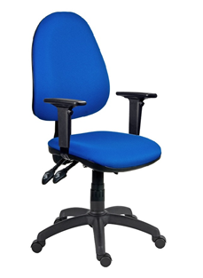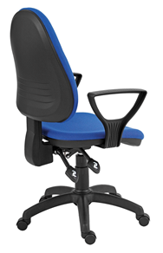

Název položky: Židle jednací

Technický popis:

Jednací židle včetně područek, čalouněný sedák a opěrák, ocelový rám chromovaný, lakovaný černě nebo šedě, stohovatelnost - 5 kusů, nosnost 120 kg.
Materiál čalounění: dodavatel je povinen poskytnout na výběr min 10 barevných variant čalounění

Ilustrační vyobrazení:

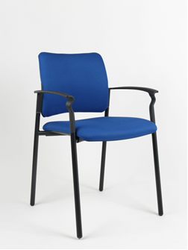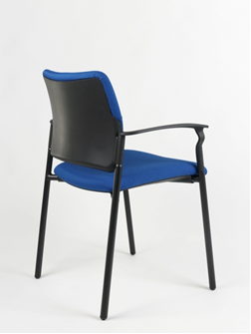

Název položky: Věšáková stěna

Technický popis:

Věšáková stěna z lamina, věšáková stěna je vyrobena z laminovaných dřevotřískových desek tloušťky 18 mm. Hrany věšákové stěny budou z materiálu ABS 2 mm.
Součástí věšákové stěny budou kovové háčky – dodavatel je povinen poskytnout na výběr min 5 variant kovových háčků

Rozměry věšákové stěny – dle Položkového rozpočtu
Počet háčků – dle Položkového rozpočtu

Ilustrační vyobrazení:

